
20２０年７月31日刊行
地域農業の将来方針を決める話し合いを地域が一体となって取り組む！ 「人・農地プラン実質化」のステップをわかりやすく解説！
仕組みが新設されました。
地域農業の将来を考えてみませんか
～進めよう！「人・農地プラン」の実質化～改訂版

R02-17 名入れ A4判・リーフ・8頁 定価100円 税込み・送料別
農地中間管理機構、ＪＡ、土地改良区、市町村、農業委員会など、地域が一体となって「人・農地プラン」を核に農地の利用集積・集約化を推進していく取り組みが大切です。
このリーフレットでは、「人・農地プランとは何か」から、地域の関係機関が一体となって取り組むべき「意向把握」や「話し合い活動」などの『人・農地プラン実質化』のための流れを５つのステップに分けてわかりやすく説明しています。
地域の研修会や説明会の場はもとより、関係する皆さんに、広くお読みいただきたいリーフレットです。
～ 内容 ～
○はじめに
・地域が一体となって話し合いに取り組もう
・人・農地プランの実質化とは？
○ステップ１ アンケートや戸別訪問による
意向把握
○ステップ２ 地図化による現況把握
○ステップ３ 話合い活動の実施
○ステップ４ 「人・農地プラン」の決定・実質化
○ステップ５ 「人・農地プラン」の実行

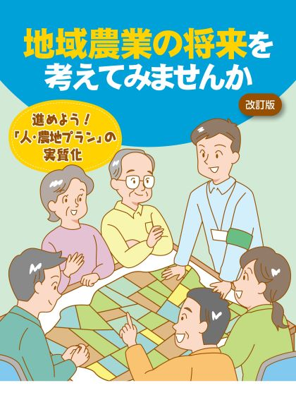
「名入れ（表紙下部に市町村名等を印刷）」は、500部以上から可能です。（500～999部：版下料5,000円、1,000部以上は版下料無料）

発行 全国農業委員会ネットワーク機構 〒102-0084 東京都千代田区二番町9-8 中央労働基準協会ビル
一般社団法人 全国農業会議所 TEL.03-6910-1131 https://www.nca.or.jp/tosho/

お申し込みは ●●●農業会議へ
申  込  書 | 住所：〒
申  込  書 | 名称：
申  込  書 | 電話番号： （ ） |  | 担当者：
申  込  書 | コード:  R02-17 | 図書名：地域農業の将来を考えてみませんか  ～進めよう！「人・農地プラン」の実質化～ 改訂版 |  | 部数： 部
申  込  書 | コード： - | 図書名： |  | 部数： 部
通信欄：

